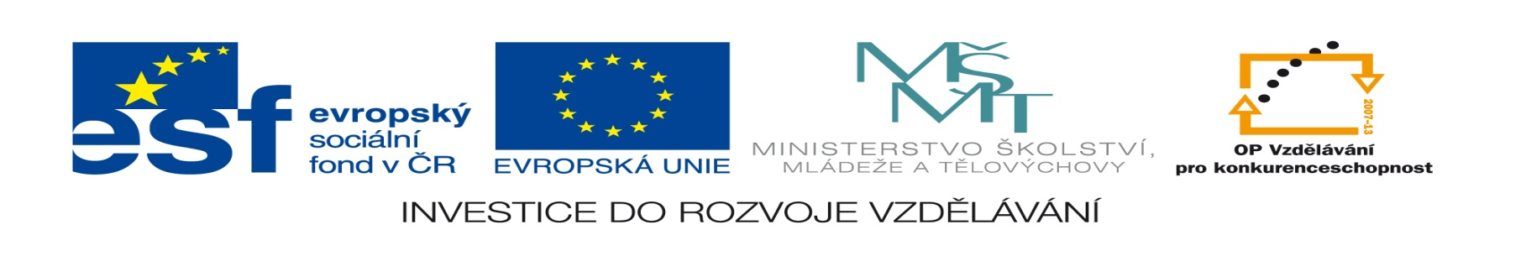
Název projektu: Moderní škola
Registrační číslo projektu: CZ.1.07/1.4.00/21.2511
Škola: Základní škola, Česká Lípa, Školní 2520, p.o.
Číslo klíčové aktivity: V/2
Sada: VY_52_INOVACE_FPČ1/8_ Fyzika7
Druh učebního materiálu: pracovní list
Cílová skupina: žáci 2. stupně základní školy
Typická věková skupina: 12 – 15 let

Předmět: fyzika
Téma: opakování - pohyb tělesa
Ročník: 7.
Anotace: Žáci odpovědí na zadané otázky a vypočítají slovní úlohy.
Klíčová slova: fyzika, pohyb, těleso, klid, rychlost
Speciální vzdělávací potřeby: žádné
Autor: Mgr. Pavel Černý

Odpověz na otázky:
- Kdy se těleso pohybuje?

- Jak říkáme čáře, kterou při pohybu opisuje těleso?

- Co je dráha? Jak ji označujeme a v čem ji měříme?

- Kdy těleso koná rovnoměrný pohyb?

- Co je rychlost? Jak ji označujeme a v čem ji měříme?

- Čemu je při rovnoměrném pohybu přímo úměrná dráha?

Těleso o objemu 15 m³ má hustotu 15 kg/m³. Jakou má hmotnost? Má hustota vliv na rychlost rovnoměrného pohybu daného tělesa?

Větroň uletěl rovnoměrným pohybem 600 m za 100 s. Mohl by předhonit vzducholoď letící rychlostí 90 km/h?

Letadlo na lince Praha – Bratislava poletí rovnoměrným přímočarým pohybem úsek Vilémov – Siny rychlostí 580 km/h za dobu 10,3 minuty. Urči vzdálenost z Vilémova do Sin vzdušnou čarou.

Řešení
Těleso o objemu 15 m³ má hustotu 15 kg/m³. Jakou má hmotnost? Má hustota vliv na rychlost rovnoměrného pohybu daného tělesa?
m = ? m = $ρ$ x V
$ρ=15 kg/m³$
V = 15 m³
----------------------------------------------------------------------------------------------------------------
m = 15 kg/m³ x 15 m³ = 225 kg
Těleso má hmotnost 225 kg. Hustota nemá vliv na rychlost rovnoměrného pohybu.

Větroň uletěl rovnoměrným pohybem 600 m za 100 s. Mohl by předhonit vzducholoď letící rychlostí 90 km/h?
$v=\frac{s}{t}$
1 m/s = 3,6 km/h
$v= ?$ $v=\frac{600 m}{100 s}$ = 6 m/s = (6 * 3,6) km/h = 21.6 km/h
s = 600 m 21,6 km/h ˂ 90 km/h
t= 100 s
Větroň by nemohl předhonit vzducholoď.
Letadlo na lince Praha – Bratislava poletí rovnoměrným přímočarým pohybem úsek Vilémov – Siny rychlostí 580 km/h za dobu 10,3 minuty. Urči vzdálenost z Vilémova do Sin vzdušnou čarou.
v = 580 km/h s = vt
t = 10,3 min = 618 s = 0,172 h
s = ?
s = vt s = 580 x 0,172 = 99,76 km
Vzdálenost je 99,76 km.
Zdroj:
Vlastní práce autora

